Соревнование по регби прошло в столице
25.08.2020
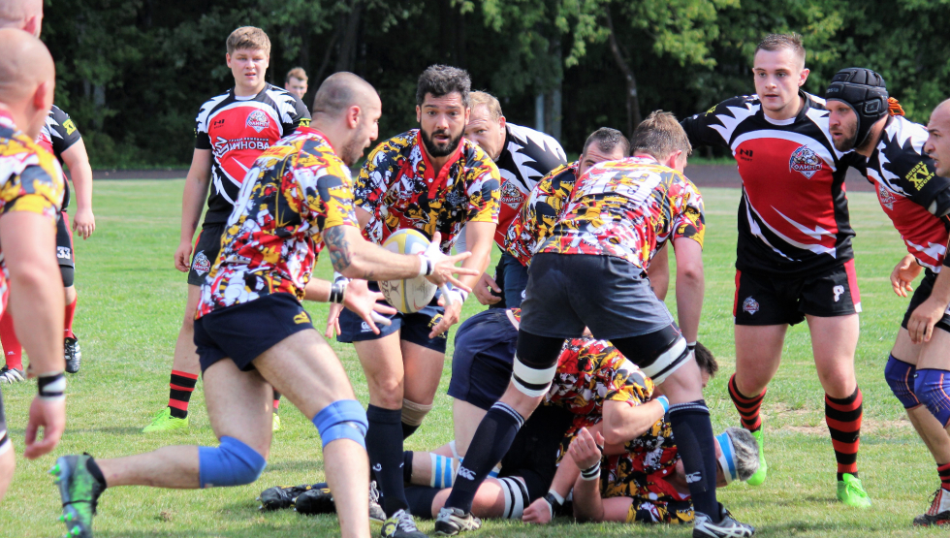
В Москве 22 августа прошло «Первенство Москвы. Высшего дивизиона» по регби.
Так, на стадионе спортивного комплекса «Фили» команда «Динамо» одержала победу над молодежным составом «Славы».
В рамках пятого тура дивизиона за победу поборолись команды «Сокол» и «Спартак». Игра окончилась со счетом 41:19 в пользу первых.
Еще в турнире приняли участие команды «Московские драконы» и «Олимп». Их матч завершился со счетом 34:24 в пользу первых.
Добавим, что в «Московском дивизионе» приняли участие сборные Российского университета дружбы народов и Московского государственного университета имени Михаила Ломоносова.

Адрес страницы: http://cao.mos.ru/presscenter/news/detail/9166768.html
Префектура Центрального административного округа города Москвы

